**4 Реализация законченного приложения**

Процесс создания программного продукта делится на несколько стадий:

* изучение выбранной предметной области,
* обработка полученной информации,
* выбор средств реализации,
* программирование,
* тестирование,
* эксплуатация.

Для запуска веб-приложения необходимо запустить домен с именем «index.html» через «Open Server». После запуска проекта, откроется окно авторизации (рисунок 4.1), где располагаются кнопки навигации по сайту, при нажатии на которые осуществляется переход на выбранный раздел сайта, такой как «Регистрация» (рисунок 4.2).

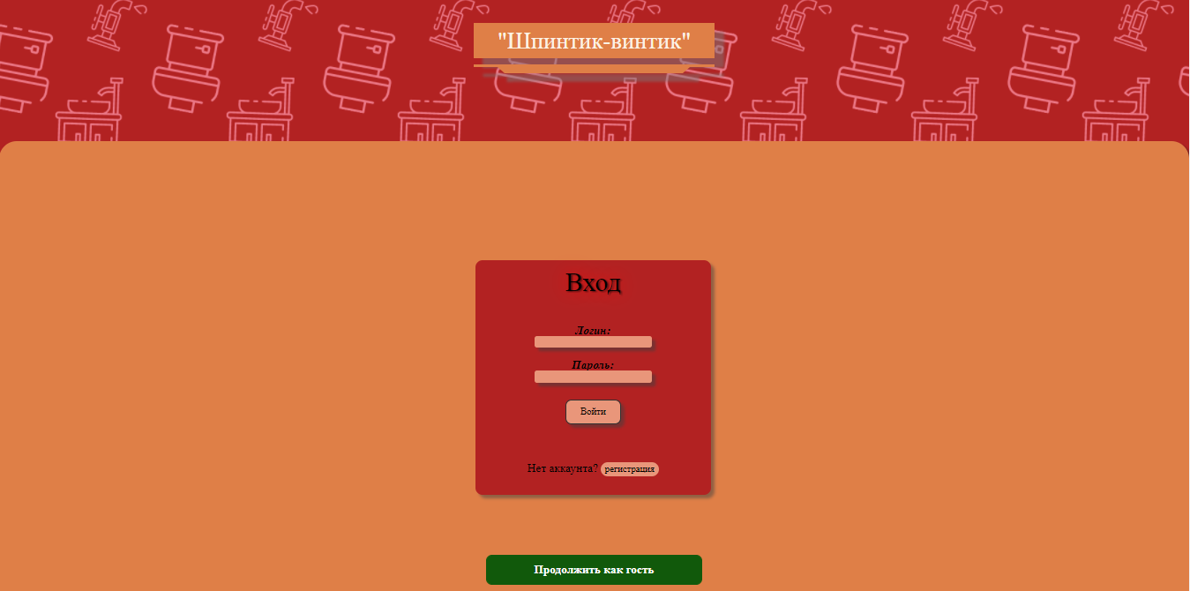

**Рисунок 4.1 – Раздел «Вход»**

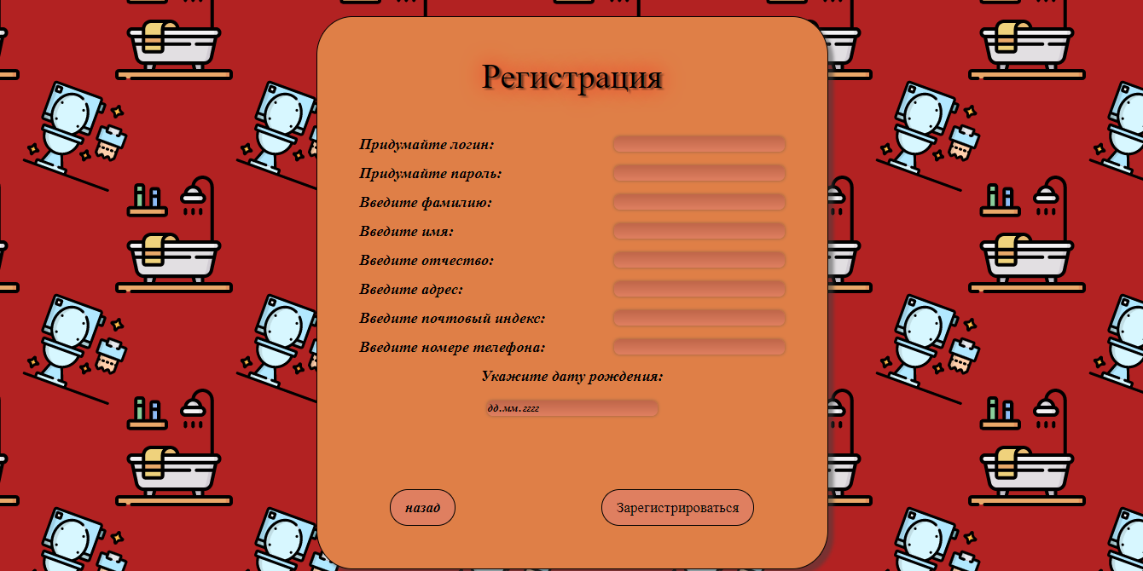

**Рисунок 4.2 – Раздел «Регистрация»**

Данная страница предоставляет пользователю возможность зарегистрировать свой аккаунт и в последующем войти в него, чтобы просмотреть или заказать какой-либо товар.

**Листинг 4.1 – Организация регистрация**

<?php

include 'Connect.php';

if(isset($_POST['submit'])) {

if (isset($_POST['Login']) && isset($_POST['password']) && isset($_POST['Surname']) && isset($_POST['Name']) && isset($_POST['Lastname']) && isset($_POST['adress']) && isset($_POST['indexx']) && isset($_POST['numberr']) && isset($_POST['data']))

{

if (!preg_match("#^[0-9-]+$#",$_POST['data']))

{

header("Location: reg_error.php?error= Дата не выбрана!");

exit();

}

if (!preg_match("#^[0-9]+$#",$_POST['indexx']))

{

header("Location: reg_error.php?error= Индекс указан не верно");

exit();

}

$login = $_POST['Login'];

$password = $_POST['password'];

if ($result = $link->query("SELECT `Login` FROM `Клиенты` WHERE `login` = '$login'"))

{

$row_cnt = $result->num_rows;

$result->close();

}

if ($row_cnt > 0)

{

header("Location: reg_error.php?error=Такой ЛОГИН занят, придумайте другой");

$link->close();

}

else{

$login = mysqli_real_escape_string ($link, trim(htmlspecialchars($_POST['Login'])));

$password = md5(trim($_POST['password']));

mysqli_query( $link, "Insert Into `Клиенты` (Login, Password, Admin, Surname, Name, Lastname, Adress , Indexx, Numberr, Data_r)

Values ('".$login."','".$password."', 0 ,'".$_POST['Surname']."','".$_POST['Name']."','".$_POST['Lastname']."','".$_POST['adress']."',".$_POST['indexx'].",'".$_POST['numberr']."','".$_POST['data']."');");

echo "<script>alert('Регистрация прошла удачно'); location.replace('/index.html');</script>";

}

}

else{

header("Location: reg_error.php?error= Поля не заполнены");

exit();

}

}

?>

**Листинг 4.2 – Организация авторизации**

<?php

include ('Connect.php');

session_start();

if(isset($_POST['submit'])) {

if (isset($_POST['login']) && isset($_POST['password'])){

$login = mysqli_real_escape_string($link, htmlspecialchars($_POST['login']));

$password = md5(trim($_POST['password']));

if ($result = $link->query("SELECT * FROM `Клиенты` WHERE `login` = '$login' and `Password` = '$password'; "))

{

$row_cnt = $result->num_rows;

}

if ($row_cnt == 1)

{

$res = mysqli_fetch_assoc($result);

if($res['Admin']==true){

$res = $res['id_Kl'];

$_SESSION['id_Kl'] = $res;

$_SESSION['Name'] = $login;

echo "<script>location.replace('/glav_Adm/glav.php');</script>";

}else{

if($res['Admin']==false){

$res = $res['id_Kl'];

$_SESSION['id_Kl'] = $res;

$_SESSION['Name'] = $login;

echo "<script>location.replace('/glav/glav.php');</script>";

}

}

$link->close();

}else {echo "<script>alert('неверный логин или пароль'); location.replace('/index.html');</script>";

}

}

}

if(isset($_POST['submit1']))

{

echo "<script>location.replace('/glav_no/glav.php');</script>";

}

?>

После входа, пользователь оказывается на странице «Главная» (рисунок 4.3).



**Рисунок 4.3 – Раздел «Главная»**

На которой он может искать, добавлять в корзину и заказывать нужные ему товары. Заказа осуществляется в корзине (рисунок 4.4), нажав на кнопку «Корзина» в всплывающем меню слева.

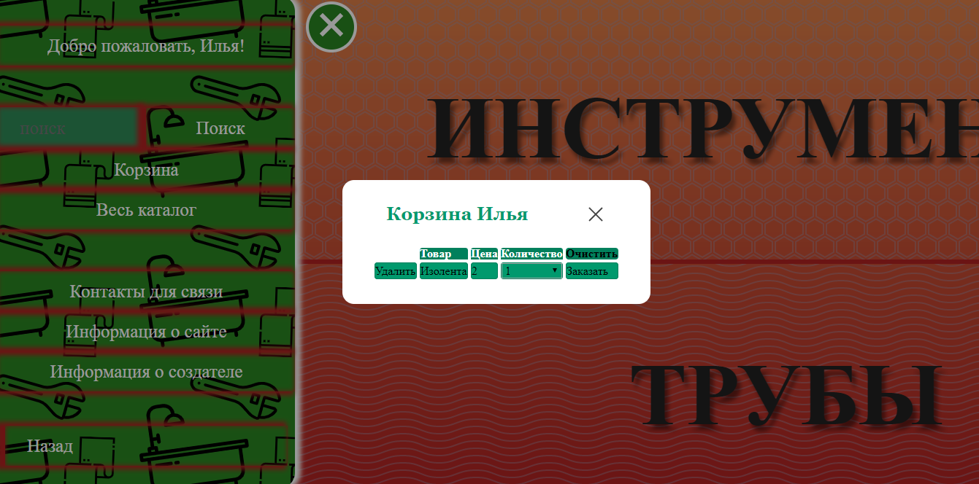

**Рисунок 4.4 – Раздел «Корзина»**

В разделе «Корзина» будет приведён список выбранных пользователем товаров.

После оформления заказа по клику на кнопку «Заказать», информация о заказе становится доступна для просмотра администратору на соответствующей странице сайта, получить доступ к которой зарегистрированный администратор может после выполнения процедуры авторизации.

**Листинг 4.3 – Добавление в корзину**

<?php

session_start();

include 'Connect.php';

require_once("PDO.php");

$Idtv = $_GET['add'];

$stmt = $pdo->query("Select * from `Товары` where Id_Tov=" . $Idtv . ";");

while ($row = $stmt->fetch()) {

$Pr=$row['Price'];

$kl = $row['Kol_vo'];

}

$pdo -> query("Insert Into `Корзина`(`Id_Tov`, `id_Kl`, `Price`)

Values (" .$Idtv. "," .$_SESSION['id_Kl']. "," .$Pr. " );");

echo "<script>alert('Товар добавлен в корзину')</script>";

if( $_SESSION['type'] == 'inst')

{

echo "<script>location.replace('viewTov.php?inst');</script>";

}

else{

if($_SESSION['type'] == 'rs'){

echo "<script>location.replace('viewTov.php?rs');</script>";

}

else{

if($_SESSION['type'] == 'tr')

{

echo "<script>location.replace('viewTov.php?tr');</script>";

}

else{

if($_SESSION['type'] == 'sm'){

echo "<script>location.replace('viewTov.php?sm');</script>";

}

else{

if($_SESSION['type'] == 'van')

{

echo "<script>location.replace('viewTov.php?van');</script>";

}

else{

if($_SESSION['type'] == 'rak'){

echo "<script>location.replace('viewTov.php?rak');</script>";

}

else{

if( $_SESSION['type'] == 'un')

{

echo "<script>location.replace('viewTov.php?un');</script>";

}

else{

if( $_SESSION['type'] == 'all'){echo "<script>location.replace('viewTov.php?all');</script>";}}}}}}}}?>

**Листинг 4.4 – Осуществление заказа**

<?php

session_start();

include 'Connect.php';

require_once("PDO.php");

$Idkor = $_POST['Add'];

$Idtv = $_POST['Addd'];

$pr = $_POST['Adddd'];

$kl = $_POST['Addddd'];

//$stmt = $pdo->query("Select * from `Корзина` where Id_tov=" . $Idkor . ";");

$kol = $kl-$_POST['Kol_vo'];

$Sum = $pr * $_POST['Kol_vo'];

// while ($row = $stmt->fetch()) {

if($kol<0){

echo "<script>alert('Товаров осталось $kl')</script>";

}else{

if($kol==0){

$pdo -> query("Call zakk('" .$_SESSION['id_Kl']. "','".$Idtv."','".$_POST['Kol_vo']."', '".$Sum."' )");

$pdo-> query("Delete from `Товары` where Id_Tov='".$Idtv."'");

echo "<script>alert('Заказ поступил в обработку.\\n Ваша оплата составит $Sum рублей.\\n Спасибо за заказ!')</script>";

}else{$pdo -> query("Call zakk('" .$_SESSION['id_Kl']. "','".$Idtv."','".$_POST['Kol_vo']."', '".$Sum."' )");

$pdo -> query("Update `Товары` Set Kol_vo='".$kol."' where Id_Tov='".$Idtv."'");

echo "<script>alert('Заказ поступил в обработку.\\n Ваша оплата составит $Sum рублей.\\n Спасибо за заказ!')</script>";

}}

echo "<script>location.replace('glav.php'); </script>";

?>

Поиск осуществляется в всплывающем меню слева, по вводу поискового запроса и нажатию кнопки «Поиск» (Листинг 4.5).

**Листинг 4.5 – Осуществление функции поиска**

<?php

session_start();

require_once 'PDO.php';

include 'Connect.php';

?>

<!DOCTYPE html>

<html lang="en">

<head>

<meta charset="UTF-8">

<meta name="viewport" content="width=device-width, initial-scale=1.0">

<link rel="stylesheet" href="/reset.css" />

<link rel="stylesheet" href="/Tov_no/viewTov_style.css" />

</head>

<body>

<?php

function search ($query, $link) {

$uploaddir=' ';$text = ''; $query = trim($query);

if(!empty($query)) {

$result=mysqli_query($link, "SELECT * FROM `Товары` left join `Тип_товара` on Товары.Id_type=Тип_товара.Id_type

WHERE NAME LIKE '%".$query."%' or `Type` LIKE '%".$query."%' or `Price` LIKE '%".$query."%' or

`Marka` LIKE '%".$query."%' or `Desk` LIKE '%".$query."%'");

$num=mysqli_num_rows($result);

if($num > 0)

{

while ($row = mysqli_fetch_assoc($result))

{

?>

<ul class="ul" id= <?php echo $row['Id_tov'] ?>>

<li class="name"> <?php echo $row['Name'] ?> </li>

<li class="Img"> <div class="img"> <img src="https://ib.lbrd.ru/fileentry/get/origin/b4/02/e7209dcd267d5fe83c0372835dfe.jpeg"></div> </li>

<li class="price" > цена - <?php echo $row['Price'] ?> </li>

<li class="Kol_vo "> количество - <?php echo $row['Kol_vo'] ?> </li>

<li class="Marka"> марка - <?php echo $row['Marka'] ?> </li>

<li class="Desk"> описание: <?php echo $row['Desk'] ?></li>

<li class="Type"> тип - <?php echo $row['Type'] ?></li>

<li><form action="/Tov_no/Add_Kor.php" method="GET"> <input type="hidden" name="add" value=<?php echo $row['Id_tov'] ?>><button class="button" type="submit">В корзину</button></form>

</ul>

<?php

}

}

else { echo "<script>alert('По вашему запросу ничего не найдено')</script>";

}

}

else {echo "<script>alert('Задан пустой поисковый запрос')</script>"; }

}

if (isset($_POST['button'])) {

// echo "<script>alert('$s')</script>";

$search_result = search ($_POST['query'], $link);

echo $search_result;

}

?>

</body>

</html>

**Листинг 4.6 – Фильтрация товаров по нажатию на категорию**

<?php

session_start();

include 'Connect.php';

?>

<!DOCTYPE html>

<html lang="en">

<head>

<meta charset="UTF-8">

<meta name="viewport" content="width=device-width, initial-scale=1.0">

<link rel="stylesheet" href="/reset.css" />

<link rel="stylesheet" href="viewTov_style.css" />

</head>

<body>

<?php

if(isset($_GET['inst']))

{

$_SESSION['type'] = 'inst';

$query = "SELECT * FROM tovar where Type = 'Инструменты'; ";

}

else{

if(isset($_GET['rs'])){

$_SESSION['type'] = 'rs';

$query = "SELECT * FROM tovar where Type = 'расходные материалы';";

}

else{

if(isset($_GET['tr']))

{

$_SESSION['type'] = 'tr';

$query = "SELECT * FROM tovar where Type = 'трубы'; ";

}

else{

if(isset($_GET['sm'])){

$_SESSION['type'] = 'sm';

$query = "SELECT * FROM tovar where Type = 'смесители и краны';";

}

else{

if(isset($_GET['van']))

{

$_SESSION['type'] = 'van';

$query = "SELECT * FROM tovar where Type = 'ванны'; ";

}

else{

if(isset($_GET['rak'])){

$_SESSION['type'] = 'rak';

$query = "SELECT * FROM tovar where Type = 'раковины';";

}

else{

if(isset($_GET['un']))

{

$_SESSION['type'] = 'un';

$query = "SELECT * FROM tovar where Type = 'унитазы'; ";

}

else{

if(isset($_GET['all'])){

$_SESSION['type'] = 'all';

$query = "SELECT * FROM tovar;";

}

else{$query = "SELECT * FROM tovar;";}}}}}}}}

$posts = mysqli_query($link, $query);

$num_rows = mysqli_num_rows($posts);

if($num_rows == 0)

{

echo "<script> alert(ничего не найдено)</script>";

}else{

for ($i = 0; $i < $num_rows; $i++){

while ($row = mysqli_fetch_array($posts, MYSQLI_ASSOC)) {

?>

<ul class="ul" id= <?php echo $row['Id_tov'] ?>>

<li class="name"> <?php echo $row['Name'] ?> </li>

<li class="Img"> <div class="img"> <img src="https://ib.lbrd.ru/fileentry/get/origin/b4/02/e7209dcd267d5fe83c0372835dfe.jpeg"></div> </li>

<li class="price" > цена - <?php echo $row['Price'] ?> </li>

<li class="Kol_vo "> количество - <?php echo $row['Kol_vo'] ?> </li>

<li class="Marka"> марка - <?php echo $row['Marka'] ?> </li>

<li class="Desk"> описание: <?php echo $row['Desk'] ?></li> <li class="Type"> тип - <?php echo $row['Type'] ?></li>

<li><form action="Add_Kor.php" method="GET"> <input type="hidden" name="add" value=<?php echo $row['Id_tov'] ?>><button class="button" type="submit">В корзину</button></form></ul><?php } };}?></body></html>

Выполнив вход на сайт под логином и паролем администратора в окне входа, пользователь переходит на страницу администратора (рисунок 4.5), на которой администратор может просматривать представленную информацию об имеющихся товарах и пользователях, осуществлять по ним поиск, добавлять, изменять и удалять её, выбирая раздел, который ему нужен.



**Рисунок 4.5 – Страница администратора**

Организация функции добавления информации описана в листинге 4.7, она аналогична для всех разделов, в которых предоставляется возможность выполнения данной функции.

**Листинг 4.7 – Добавление**

<!DOCTYPE html>

<html lang="en">

<head><meta charset="UTF-8">

<title>Добавление Клиента</title>

<link rel="stylesheet" href="/reset.css" />

<link rel="stylesheet" href="Add_style.css" />

<script ENGINE="text/javascript" src="https://code.jquery.com/jquery-3.5.1.min.js"></script>

<script src="jquery.maskedinput.min.js"></script>

</head>

<body>

<form method="POST">

<div class="div"><p>

Введите логин

<input type="text" class="text" name="Login"/>

Введите пароль

<input type="text" class="text" name="password"/></p><p>

Введите фамилию

<input type="text" class="text" name="Surname"/>

Введите имя

<input type="text" class="text" name="Name"/>

Введите отчество<input type="text" class="text" name="Lastname"/></p><p>

Введите адрес<input type="text" class="text" name="adress">

Введите индекс<input id="number" type="text" class="text" name="indexx">

Введите номер<input id="phone1" type="text" class="text" name="numberr"></p>

<p> Введите дату<input type="date" class="data" name="data"/><br></div>Админ <br>

<div class="form_toggle">

<div class="form_toggle-item item-1">

<input id="fid-1" type="radio" name="radio" value="0" checked>

<label for="fid-1">нет</label>

</div>

<div class="form_toggle-item item-2">

<input id="fid-2" type="radio" name="radio" value="1">

<label for="fid-2">да</label>

</div>

</div>

</p>

<input type="submit" class="knopka" value="Добавить"/>

</form>

<script src="js.js"></script>

<?php

include 'Connect.php';

if (isset($_POST['Login']) && isset($_POST['password']) && isset($_POST['radio']) && isset($_POST['Surname']) && isset($_POST['Name']) && isset($_POST['Lastname']) && isset($_POST['adress']) && isset($_POST['indexx']) && isset($_POST['numberr']) && isset($_POST['data']))

{ $password = md5(trim($_POST['password']));

mysqli_query($link, "Insert Into `Клиенты` (Login, Password, Admin, Surname, Name, Lastname, Adress , Indexx, Numberr, Data_r)

Values ('".$_POST['Login']."','".$password."',".$_POST['radio'].",'".$_POST['Surname']."','".$_POST['Name']."','".$_POST['Lastname']."','".$_POST['adress']."',".$_POST['indexx'].",'".$_POST['numberr']."','".$_POST['data']."');");

echo "<script>alert('Аккаунт добавлен')</script>";

echo '<script>location.replace("ViewKlienty.php");</script>';

}

?>

</body>

</html>

Организация функции редактирования информации описана в листинге 4.8, она аналогична для всех разделов, в которых предоставляется возможность выполнения данной функции.

**Листинг 4.8 – Редактирование**

<!DOCTYPE html>

<html lang="en">

<head>

<meta charset="UTF-8">

<meta name="viewport" content="width=device-width, initial-scale=1.0">

<title>Document</title>

<link rel="stylesheet" href="/reset.css" />

<link rel="stylesheet" href="Add_style.css" />

<script ENGINE="text/javascript" src="https://code.jquery.com/jquery-3.5.1.min.js"></script>

<script src="jquery.maskedinput.min.js"></script>

</head>

<body>

<?php

require_once 'PDO.php';

$IdKl = $_GET['id'];

$stmt = $pdo->query("Select * from `Клиенты` where id_Kl=" . $IdKl . ";");

while ($row = $stmt->fetch()) { ?>

<form method="POST">

<div class="div">

<p>

Введите логин

<input type="text" class="text" value="<?php echo $row['Login']; ?>" name="Login"/>

Введите пароль

<input type="text" class="text" value="<?php echo $row['Password']; ?>" name="Password"/>

</p>

<p>

Введите фамилию

<input type="text" class="text" value="<?php echo $row['Surname']; ?>" name="Surname"/>

Введите имя

<input type="text" class="text" value="<?php echo $row['Name']; ?>" name="Name"/>

Введите отчество

<input type="text" class="text" value="<?php echo $row['Lastname']; ?>" name="Lastname"/>

</p>

<p>

Введите адрес

<input type="text" class="text" value="<?php echo $row['Adress']; ?>" name="Adress"/>

Введите индекс

<input type="text" id="number" class="text" value="<?php echo $row['Indexx']; ?>" name="Indexx"/>

Введите номер

<input type="text" id="phone1" class="text" value="<?php echo $row['Numberr'] ;?>" name="Numberr"/>

</p>

<p>

Введите дату

<input type="date" class="data" value="<?= $row['Data_r'] ?>" name="Data_r"/><br><br>

<input type="submit" class="knopka" value="Изменить" /></p>

</div>

</form>

<?php

}

if (isset($_POST['Login']) && isset($_POST['Password']) && isset($_POST['Surname']) && isset($_POST['Name']) && isset($_POST['Lastname']) && isset($_POST['Adress']) && isset($_POST['Indexx']) && isset($_POST['Numberr']) && isset($_POST['Data_r'])) {

$password = md5(trim($_POST['Password']));

$pdo->query("Update `Клиенты` Set Login='".$_POST['Login']."',Password = '".$password."', Surname ='".$_POST['Surname']."',Name ='".$_POST['Name']."',Lastname ='".$_POST['Lastname']."',Adress = '".$_POST['Adress']."', Indexx = ".$_POST['Indexx'].", Numberr ='".$_POST['Numberr']."', Data_r ='".$_POST['Data_r']."' where id_Kl=".$IdKl.";");

{

echo "<script>alert('Запись обновлена')</script>";

echo '<script>location.replace("ViewKlienty.php");</script>';

}

}

?>

<script src = 'js.js'></script>

</body>

</html>

Организация функции удаления информации описана в листинге 4.9 она аналогична для всех разделов, в которых предоставляется возможность выполнения данной функции.

**Листинг 4.9 – Удаление**

<!DOCTYPE html>

<html lang="en">

<head> <meta charset="UTF-8">

<meta name="viewport" content="width=device-width, initial-scale=1.0">

<title>Document</title>

</head>

<body> <?php

include 'Connect.php';

mysqli_query($link, "DELETE from `Клиенты` where id_Kl = ".$_GET['delete'].";");

echo "<script>alert('Запись удалена')</script>";

echo '<script>location.replace("ViewKlienty.php");</script>';

?></body></html>

Внешний вид окна добавления информации аналогичен для всех разделов, где осуществляется добавление показан на рисунке 4.6.

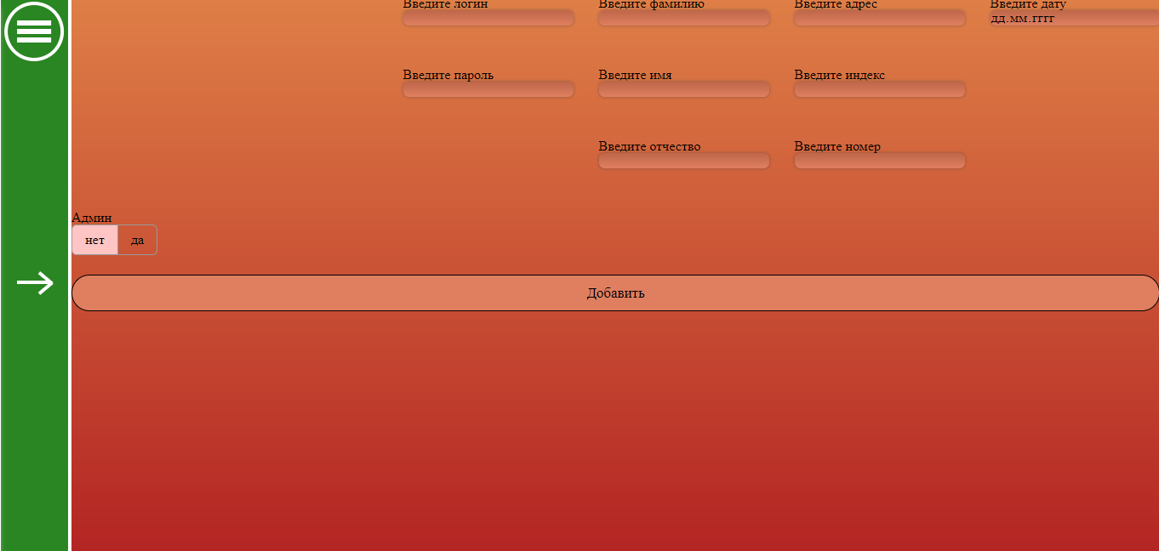

**Рисунок 4.6 – Форма добавления**

Внешний вид окна редактирования информации аналогичен для всех разделов, где осуществляется редактирование показан на рисунке 4.7.

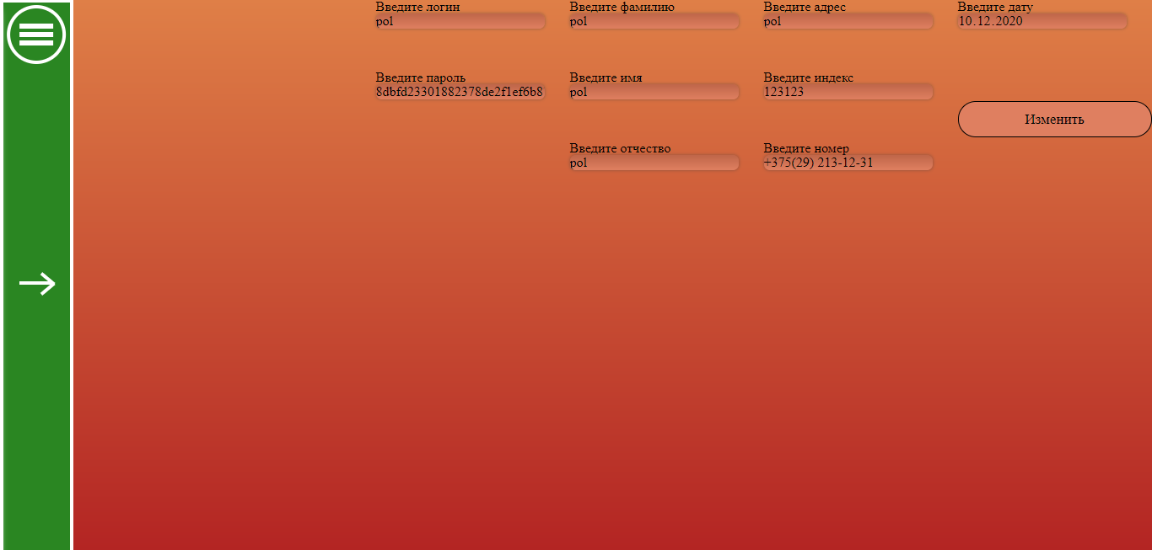

**Рисунок 4.7 – Форма редактирования**

На форме заказов (Рисунок 4.8) администратор может вывести таблицу заказов в Excel (Листинг 4.10), нажав на кнопку «Отчет в эксель».

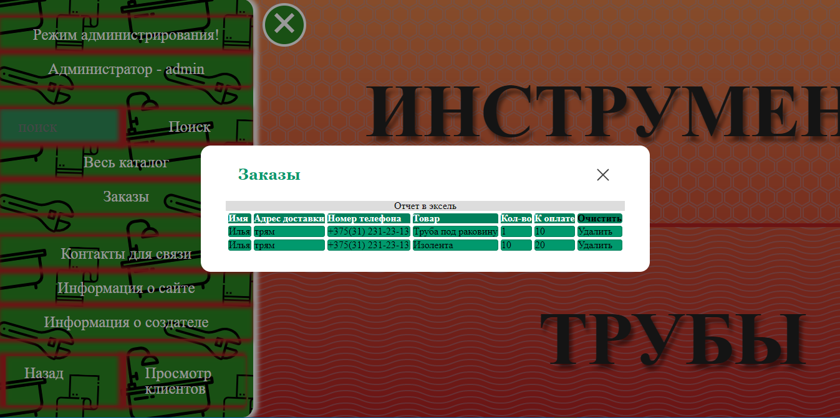

**Рисунок 4.8 – Форма заказов**

**Листинг 4.10 – Отчет в Excel**

<?php

require_once ('PHPExcel/Classes/PHPExcel.php');

include 'Connect.php';

$query1 = mysqli_query($link, "SELECT * FROM zak");

$myrow = mysqli_fetch_array($query1);

$phpexcel = new PHPExcel();

$page = $phpexcel->setActiveSheetIndex(0);

$page->setCellValue("A1", "Id заказа");

$page->setCellValue("B1", "Имя клиента");

$page->setCellValue("C1", "Адрес");

$page->setCellValue("D1", "Номер телефона");

$page->setCellValue("E1", "Название товара");

$page->setCellValue("F1", "Количество");

$page->setCellValue("G1", "Оплата");

$s=2;

while($row=mysqli_fetch_array($query1))

{

$s++;

$page->setCellValue("A$s", $row['Id_Ord']);

$page->setCellValue("B$s", $row['Kname']);

$page->setCellValue("C$s", $row['adress']);

$page->setCellValue("D$s", $row['Numberr']);

$page->setCellValue("E$s", $row['Tname']);

$page->setCellValue("F$s", $row['Kol_vo']);

$page->setCellValue("G$s", $row['oplata']);

}

$page->setTitle("Заказы");

$objWriter = PHPExcel_IOFactory::createWriter($phpexcel, 'Excel2007');

$objWriter->save("Заказы.xlsx");

echo "<script>location.replace('glav.php');</script>";

?>

После выхода со страницы администратора, открывается страница авторизации, и администратор теряет свои привилегии до следующего прохождения процедуры авторизации.

Таким образом проведена реализация программного продукта «Веб-приложение «Магазин сантехники».